北京师范大学2013～2014学年第 1 学期期末考试试卷答卷（A卷）
课程名称： 数据结构 任课教师姓名： 郑新 肖永康
卷面总分： 100 分
一、选择题（每小题2分，共20分）
1. C 2. B 3.C 4.D 5.C
6. D 7. D 8.A 9. B 10.B

二、填空题（每空2分，共20分）
- 算法必须是正确的
- s->next=h->next; h->next=s;
- 1330
- 2n0-2
- 链式
- 五种
- CBEFDA
- 2(n-1)
- 4
- 关键字值乱序

三、判断题（每小题2分，共10分）

1．正确

2．错误

3．正确

4．错误

5．正确

四、综合题（共5小题，共50分）

（1） template<class T>或template<type T>（2分）
（2）!p 、 p==NULL、first->link==NULL或p->link==NULL（3分）
（3）pr = p（3分）
（4）p->link = pr或first->link=pr（3分）

（1）二叉排序树（3分）
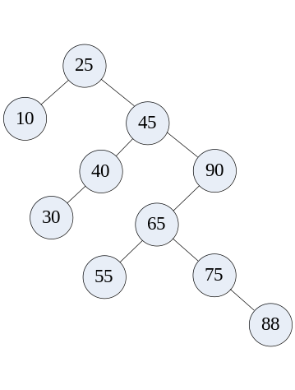
（2）平衡二叉树（7分，共3次平衡调整，分别2分、3分、2分）
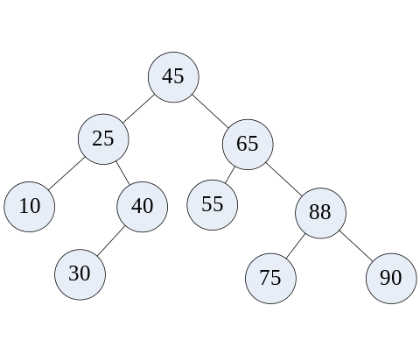

图结构（4分）
1
2
4
5
3
7
5
8
9
5
4
6
2

（2）KrusKal 最小生成树产生过程（3分）
a)  1  2  3  4  5  2 | b)  4  1  2  3  4  5  2
c)  4  1  2  3  4  5  2  5 | d)  6  4  1  2  3  4  5  2  5

（2）Prim 最小生成树产生过程（3分）
a)  1  2  3  4  5  2 | b)  4  1  2  3  4  5  2
c) 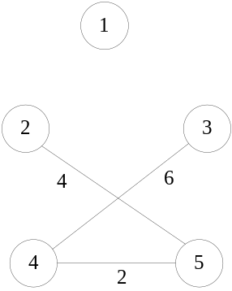 | d)  6  4  1  2  3  4  5  2  5

4.
- 散列表（4分）
散列地址 | 0 | 1 | 2 | 3 | 4 | 5 | 6 | 7 | 8 | 9 | 10 | 11 | 12 | 13 | 14 | 15 | 16 | 17
关键字 | 32 | 17 | 63 | 49 |  |  |  |  | 24 | 40 | 10 |  |  |  | 30 | 31 | 46 | 47
比较次数 | 1 | 1 | 6 | 3 |  |  |  |  | 1 | 2 | 1 |  |  |  | 1 | 1 | 3 | 3

- 查找关键字63，H(K)=63 mod 16 = 15，依次与31、46、47、32、17、63比较。（2分）
- 查找关键字60，H(K)=60 mod 16 = 12，散列地址12内为空，查找失败。（2分）
- ASLsuss=23/11。（2分）

5.
1）建立5阶B-树的过程如下（6分，每错1图扣1分扣完为止）：
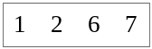 | 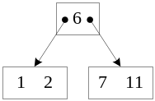 | 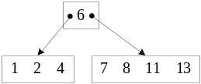 | 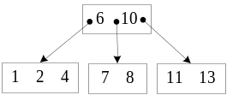
（a）插入1、2、6、7 | （b）插入11 | （c）插入4、8、13 | （d）插入10
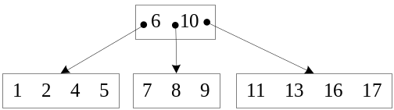  (e)插入5、17、9、16 |  | 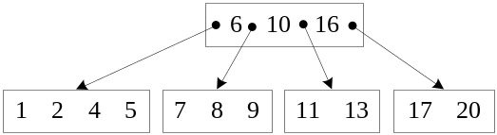  （f）插入20
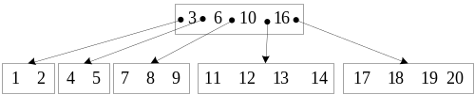 |  | 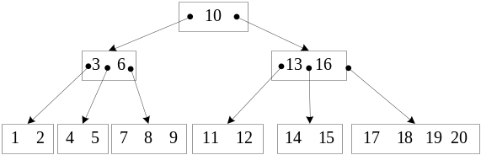
（g）插入3、12、14、18、19 |  | （h）插入15

2）删除四个关键字的过程如下（4分，每错1图扣1分）：
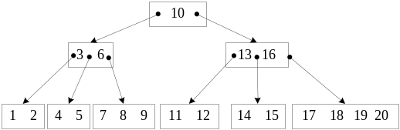 | 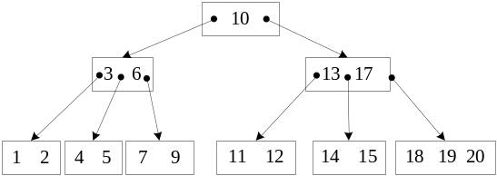
（a）初始5阶B树 | （b）删除8、16后的结果
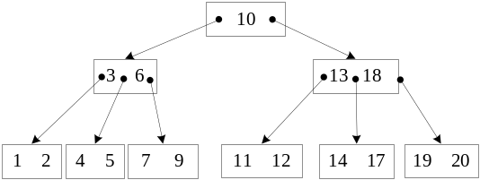 | 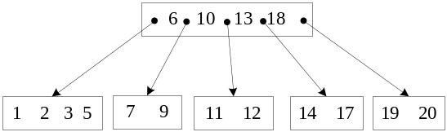
（c）删除15后的结果 | （d）删除4后的结果

北京师范大学2013～2014学年第 1 学期期末考试试卷答卷（B卷）
课程名称： 数据结构 任课教师姓名： 郑新 肖永康
卷面总分： 100 分
一、选择题（每小题2分，共20分）
1. B 2. C 3.B 4.D 5.A 6. A 7. D 8. A 9. A 10. C

二、填空题（每空2分，共20分）
1．线性结构、非线性结构
2．两种、五种
3．0、n(n-1)
4．顺序、 按关键字值有序排列
5．4、5

三、判断题（每小题2分，共10分）
1．错误
2．错误
3．错误
4．正确
5．错误

四、简答题(共5道题，每道题10分，共50分)
1、
4
5
10
7
13
4
9
15
26
4
5
10
7
13
4
9
15
26
24
33
27
33
27
或者
4
7
10
13
9
4
5
15
26
33
4
7
10
13
9
4
5
15
26
33
24
（第1图7分每错1项扣1分扣完为止，第2图3分）
27
27

2．
0.42
1
0.58
0.33
B 0.19
G
0.13
E 0.12
0.25
0.18 C
0.15
0.09 D
0.06
0.05 A
H 0.01
F 0.23
这棵树的带权路径长度为：（0.01+0.05）*5+0.09*4+(0.18+0.13+0.12)*3+(0.23+0.19)*2
=0.3+0.36+1.29+0.84
=2.79
（每非叶结点一分共7分；带权路径长度3分，如果数值不对但方法正确可得2分）
3.
交换22与65得
60 56 22 99 65 16 88 100
交换16与99得
60 56 22 16 65 99 88 100
交换16与60得
16 56 22 60 65 99 88 100
（只给出最终结果4分，中间过程每步3分）
4．
D[1] | D[2] | D[3] | D[4] | D[5] | D[6]
0 | 30  19  0 | 15  0 | ∞  35  28  21  0 | ∞  19  --  0 | ∞  --  --  29  23  0
V1-V3 15
V1-V3-V2 19
V1-V3-V5 19
V1-V3-V5-V4 21
V1-V3-V5-V4-V6 23
（每条路径或权值1分，D[i]的每次更新1分）
5.
采用除留余数法构造哈希函数，其除数取比哈希空间小的素数，比11小的素数为7，所以得到哈希函数为H(k)=k MOD 7。
位置 | 0 | 1 | 2 | 3 | 4 | 5 | 6 | 7 | 8 | 9 | 10
存储 | 63 | 36 | 70 | 94 | 32 | 75 | 48 | 25 | 18
其平均查找长度为2。
或者
采用除留余数法构造哈希函数，其除数可以取等于哈希空间的素数11，得到哈希函数为H(k)=k MOD 11。
位置 | 0 | 1 | 2 | 3 | 4 | 5 | 6 | 7 | 8 | 9 | 10
存储 | 70 |  |  | 25 | 48 | 36 | 94 | 18 | 63 | 75 | 32
其平均查找长度为2。
（哈希表8分，每错一项扣一分，扣完为止；平均查找长度2分，如果数值不对但方法正确可得1分）

